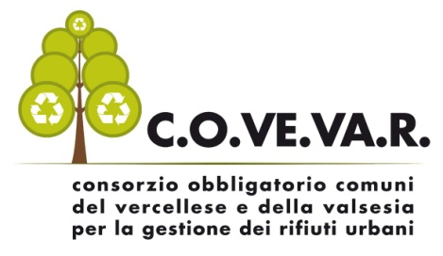

Documento di attestazione

- Il Segretario del Consorzio COVEVAR, Consorzio Obbligatorio Comuni del Vercellese e della Valsesia per la gestione dei rifiuti urbani, con sede in via XX Settembre n. 37, Vercelli, ai sensi dell’art. 14, c. 4, lett. g), del d.lgs. n. 150/2009 e delle delibere A.N.AC. n. 1310/2016 e 236/2017, ha effettuato la verifica sulla pubblicazione, sulla completezza, sull’aggiornamento e sull’apertura del formato di ciascun documento, dato ed informazione elencati nell’Allegato 2 – Griglia di rilevazione al 31 marzo 2017 della delibera n. 236/2017.

Sulla base di quanto sopra, il Segretario del Consorzio COVEVAR, ai sensi dell’art. 14, c. 4, lett. g), del d.lgs. n. 150/2009

ATTESTA

la veridicitàe l’attendibilità, alla data dell’attestazione, di quanto riportato nell’Allegato 2 rispetto a quanto pubblicato sul sito del Consorzio COVEVAR, Consorzio Obbligatorio Comuni del Vercellese e della Valsesia per la gestione dei rifiuti urbani, con sede in via XX Settembre n. 37, Vercelli.

Vercelli, 22.04.2017
Il Segretario del Consorzio COVEVAR
F.to Fausto PAVIA

Il concetto di veridicità è inteso qui come conformità tra quanto rilevato dall’OIV/altra struttura con funzioni analoghe nell’Allegato 1 e quanto pubblicato sul sito istituzionale al momento dell’attestazione

